CARTILHA DO MANIPULADOR DE ALIMENTOS

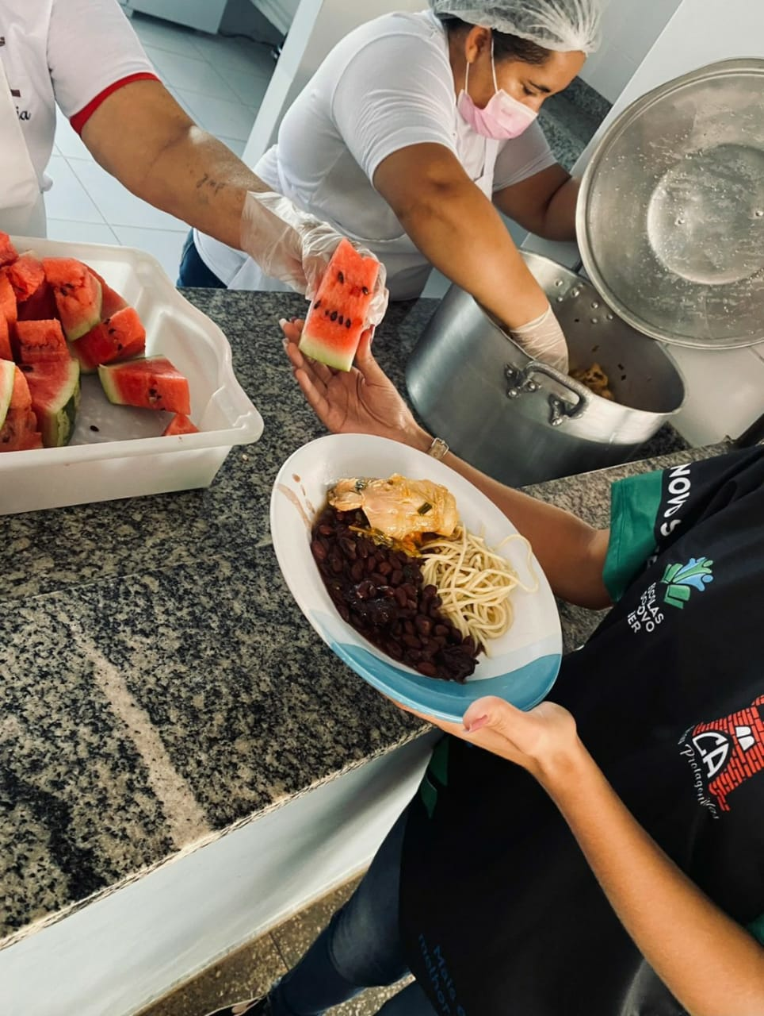

APRESENTAÇÃO

A Secretaria de Estado da Educação do Amapá - SEED, por meio da Coordenadoria de Apoio ao Estudante - CAED e do Núcleo de Alimentação Escolar - NAE, elaborou essa cartilha para manipuladores das escolas da rede pública de acordo com a Resolução/CD/FNDE nº 06 de 08 de maio de 2020, que dispõe sobre o atendimento da alimentação escolar aos alunos da educação básica no âmbito do Programa Nacional de Alimentação Escolar – PNAE e a Resolução RDC nº 216, que dispõe sobre o Regulamento Técnico de Boas Práticas para Serviços de Alimentação.
Este Manual de Boas Práticas tem como objetivo, orientar o grupo de manipuladores de alimentos acerca das condições que devem ser observadas para garantir segurança alimentar, contribuindo para o crescimento, desenvolvimento dos alunos e a melhoria do rendimento escolar. A disposição deste documento abrange as atividades de recebimento, manipulação, preparo, armazenamento, distribuição, garantindo a produção de alimentos seguros e saudáveis à comunidade escolar.
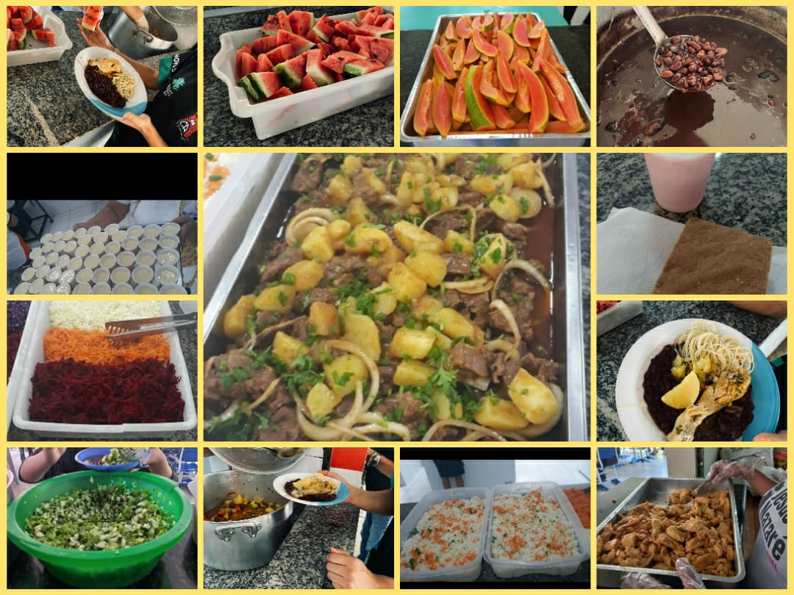

SUMÁRIO

1 - REGRAS BÁSICAS PARA UM BOM TRABALHO EM EQUIPE.
2 - QUEM É O MANIPULADOR DE ALIMENTOS?
3 - ATRIBUIÇÕES DOS MANIPULADORES DE ALIMENTOS.
4 - BOAS PRÁTICAS DE MANIPULAÇÃO.
5 – CONTAMINAÇÃO DE ALIMENTOS: PERIGOS QUÍMICOS, FÍSICOS E BIOLÓGICOS.
6 – CONTAMINAÇÃO CRUZADA.
7 - CUIDADOS HIGIÊNICO-SANITÁRIOS DO AMBIENTE.
8 - BOAS PRÁTICAS NO MANUSEIO DE ALIMENTOS.

1 - REGRAS BÁSICAS PARA UM BOM TRABALHO EM EQUIPE

RESPEITO
Respeitar as opiniões, ideias e pensamentos dos seus colegas. Isso é fundamental para trabalhar em equipe. Desenvolver suas habilidades de empatia e estimule o respeito entre todos.
CONFIANÇA
Dentro de uma cozinha, cada colaborador tem uma função para executar, mas sempre acreditando no potencial dos demais. Ao confiar na equipe, o gestor consegue delegar as tarefas sem se preocupar com o resultado.
BOA COMUNICAÇÃO
Para as metas e objetivos serem alcançados pela equipe, é necessário repassar as informações de forma clara para todas as pessoas que fazem parte do grupo de trabalho.
PROATIVIDADE
O profissional proativo antecipa as suas necessidades e toma as medidas necessárias, sempre em comunicação com a liderança;
AUTORRESPONSABILIDADE:
Ser uma pessoa que busca soluções, sem transferir responsabilidades para os outros.

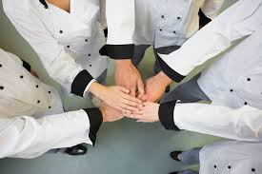

2 - QUEM É O MANIPULADOR DE ALIMENTOS?

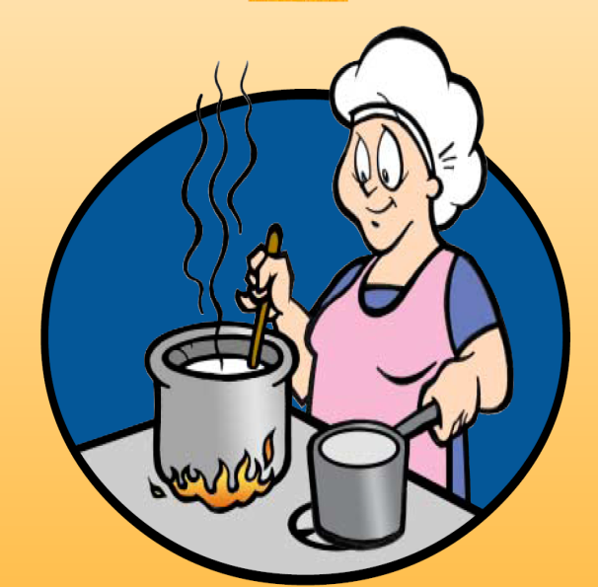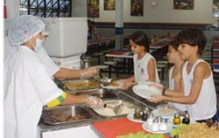
É qualquer pessoa do serviço de alimentação que entra em contato direto ou indireto com o alimento.
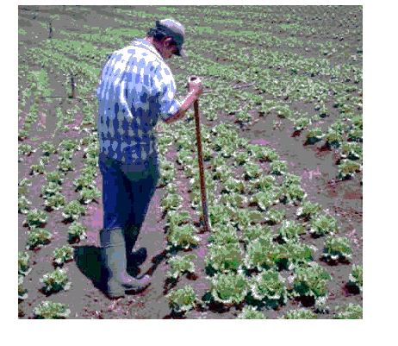
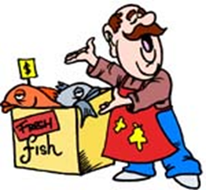
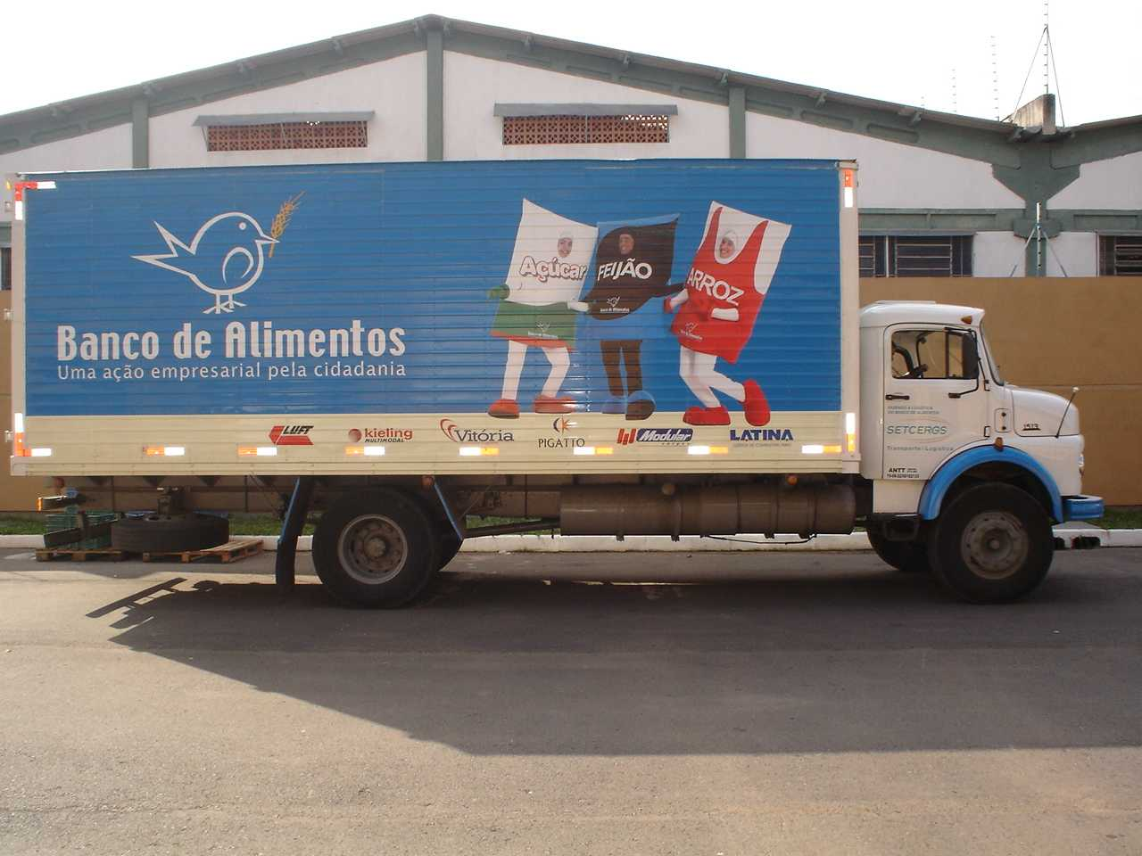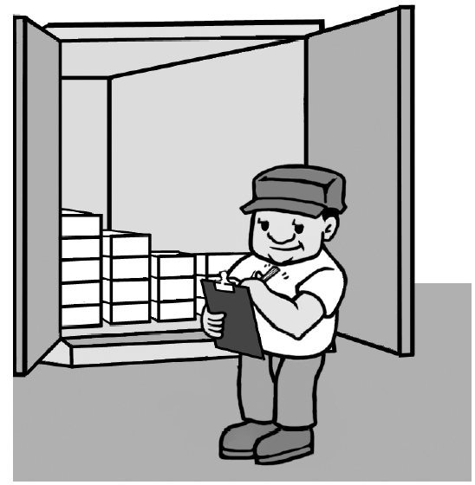

3 - ATRIBUIÇÕES DOS MANIPULADORES DE ALIMENTOS
- Cuidar da higiene pessoal;
- Manter a carteira de saúde sempre em dia com o vencimento;
- Zelar pela limpeza e organização da cozinha, realizando periodicamente a limpeza geral do ambiente de trabalho, dos equipamentos e dos utensílios domésticos utilizados nas preparações de acordo com o cronograma;
- Receber os alimentos e demais matérias primas destinados à alimentação escolar, armazená-los de forma a conservá-los em perfeito estado de consumo. Organizar e controlar os estoques dos produtos, observando as datas de validade;
- Preparar as refeições destinadas à comunidade escolar de acordo com o cardápio e orientações de valores per capita fornecidos pelo NAE e distribuí-las adequadamente aos alunos;
- Realizar o pré-preparo das refeições do próximo turno para que haja agilidade no andamento das preparações, quando houver necessidade;
- Utilizar os Equipamentos de Proteção Individual – EPI regularmente;
- Participar de todas as capacitações oferecidas pela Secretaria de Educação do Estado do Amapá através do Núcleo de Alimentação Escolar, para receber da equipe de nutricionistas, as instruções e atualizações necessárias ao bom desempenho de suas atividades como manipuladores de alimentos da rede escolar.
4 - BOAS PRÁTICAS DE MANIPULAÇÃO
São práticas de higiene que devem ser obedecidas pelos manipuladores. O objetivo das Boas Práticas é evitar a ocorrência de doenças provocadas pelo consumo de alimentos contaminados. Boas práticas envolvem os seguintes cuidados:
  - HIGIENE PESSOAL.
  - HIGIENE DO AMBIENTE DE TRABALHO.
  - HIGIENE DOS EQUIPAMENTOS E UTENSÍLIOS.
  - HIGIENE DOS ALIMENTOS.
  - HIGIENE DAS INSTALAÇÕES E ARREDORES.
  - QUALIDADE DA ÁGUA.
  - CONTROLE DE PRAGAS.
  - CUIDADOS COM O LIXO E RESÍDUOS.

CUIDADOS COM A HIGIENE PESSOAL
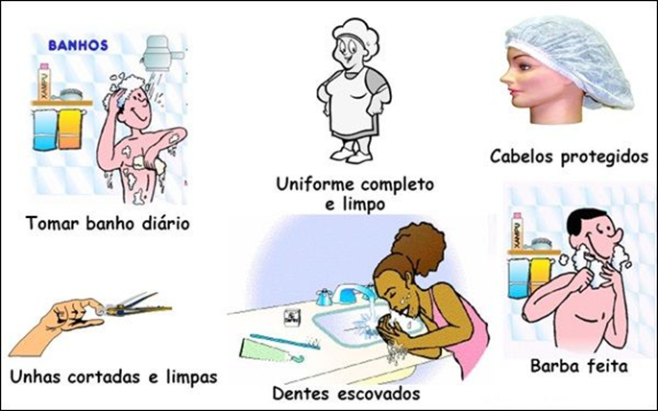
✓ Asseio pessoal, com uniformes (de cor clara) conservados e limpos. Trocá-los diariamente e usá-los exclusivamente nas dependências internas da Unidade de Produção;
✓ As roupas e objetos pessoais devem ser guardados em local específico e reservados para esse fim;
✓ Tomar banho todos os dias;
✓ Cabelos limpos e totalmente protegidos com rede ou touca. Os homens devem barbear-se diariamente;
✓ Manter as unhas curtas e limpas, já que elas podem conter diversos tipos de bactérias prejudiciais à saúde, sem esmalte ou base, pois suas partículas podem soltar-se e misturar-se aos alimentos, causando contaminação;
✓ Não usar anéis, pulseiras, relógios, colares e brincos, pois podem se desprender do corpo e cair nas preparações causando a contaminação dos alimentos. Assim, durante a manipulação, devem ser retirados todos os objetos de adorno pessoal e a maquiagem;
✓ Usar desodorantes sem cheiro ou suave e não usar perfume;
✓ Usar sapatos fechados e se possível, com solado antiderrapante;
✓ Manter os pés bem secos, a fim de evitar o aparecimento de micoses.
Nas áreas onde existem alimentos, é PROIBIDO: 
Fumar: o hábito de fumar leva a pessoa a tossir e a espirrar, e as bactérias da boca podem ser passadas para o alimento. As pontas de cigarros contaminadas pela saliva e as cinzas podem cair sobre o alimento, causando a sua contaminação;
Assoar o nariz;
Circular sem uniforme (os visitantes devem usar touca e avental);
Espirrar, tossir ou falar sobre os alimentos;
Colocar os dedos no nariz, boca ou orelha. Caso aconteça, lavar as mãos;
Passar as mãos nos cabelos ou pentear-se;
Secar as mãos e o suor com panos utilizados na cozinha ou com qualquer peça do vestuário;
Provar alimentos com talheres e não lavá-los antes de devolvê-los à panela;
Mexer em dinheiro;
Mascar gomas, palitos ou fósforos e chupar balas;
Trabalhar com alimentos sem proteger os ferimentos;
Carregar no uniforme: canetas, lápis, batons, escovinhas, cigarros, isqueiros ou relógios;
Tocar maçanetas com as mãos sujas;
Fazer uso de utensílios e equipamentos sujos;
Usar celulares dentro da unidade de produção.

LAVAGEM CORRETA DAS MÃOS
Antes de iniciar o trabalho e começar a manipular o alimento;
Ao trocar de atividades, principalmente quando estiver manipulando alimento cru e for trabalhar com alimento cozido;
Antes de usar luvas e após tirá-las;
Após utilizar os sanitários;
Após tossir, espirrar, assoar o nariz ou se coçar;
Após comer ou fumar;
Após recolher lixo e outros resíduos;
Após uso de celular.
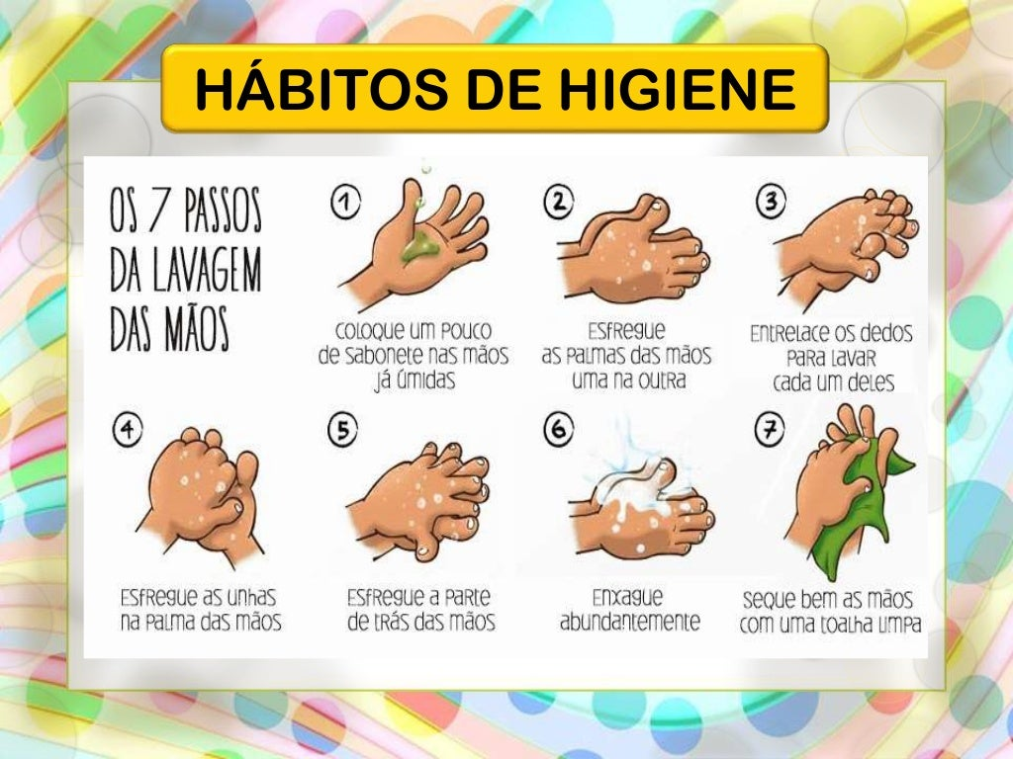
USO DE LUVAS
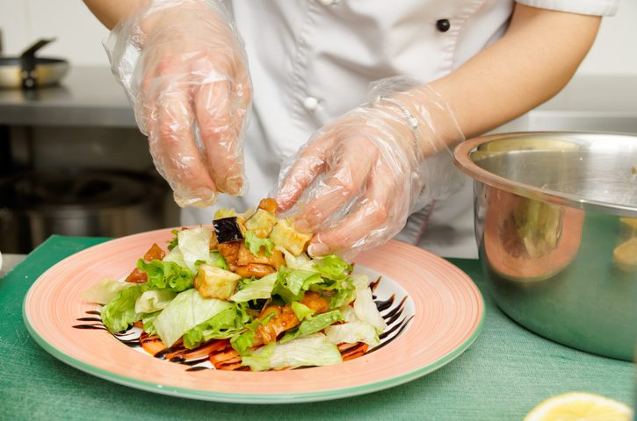
Utilizar luvas de borracha quando coletar e transportar o lixo, na higienização das lixeiras e quando manipular produtos químicos. Se possível, faça a distinção das luvas para cada fim, por cores. Tome cuidado com equipamentos quentes como forno e fogão, pois elas podem derreter, nesse caso, use luvas térmicas. É necessário também o uso das luvas de silicone/plástico quando manipular o alimento pronto ou que será consumido cru e no momento de servir as preparações.
USO DE UNIFORME
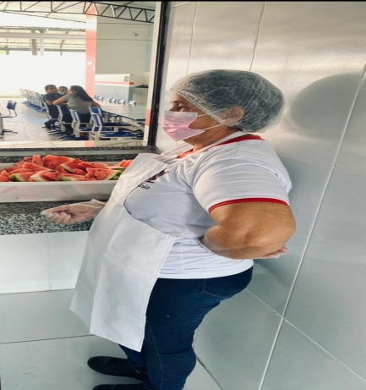
Calça e camisa de manga, de cor clara. O avental deve ter cor clara, sem bolsos acima da cintura. O material não deve ser de plástico ou outro sensível ao fogo;
Protetor de cabelo (touca, rede) que proteja totalmente os cabelos;
Sapato fechado antiderrapante ou botas de borracha de cor clara, em bom estado de conservação.

5 - CONTAMINAÇÃO DE ALIMENTOS: PERIGOS QUÍMICOS, FÍSICOS E BIOLÓGICOS.
Perigos Químicos: resíduos de pesticidas,
produtos de limpeza e metais tóxicos.
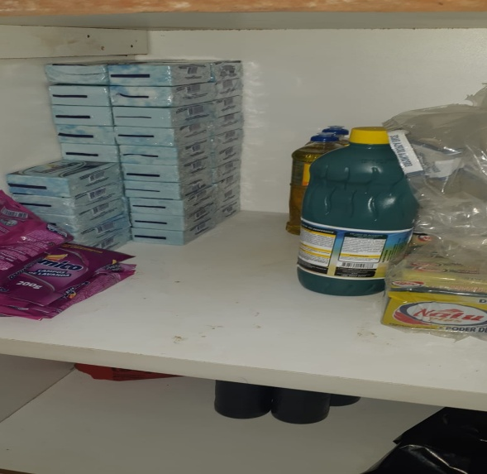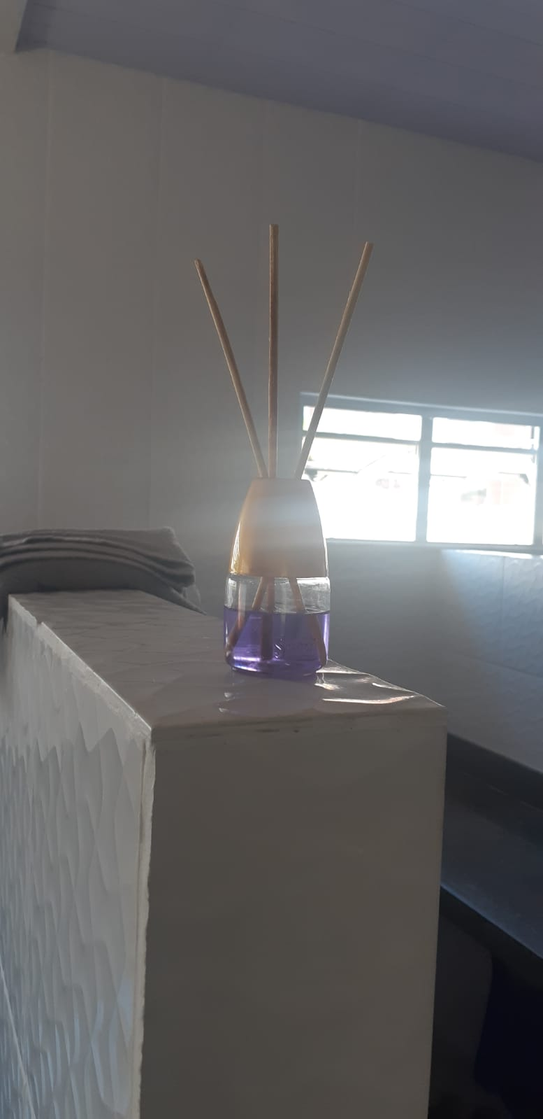
Perigos Físicos: fios de cabelo, poeira,
terra, grampos, unha, vidro quebrado, madeira e
outros.
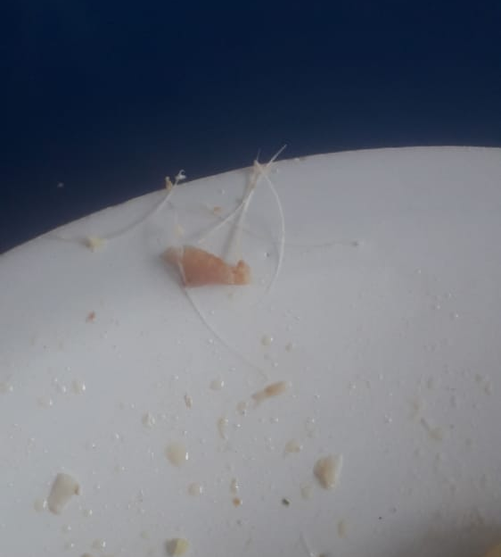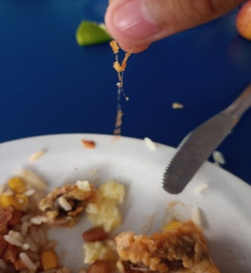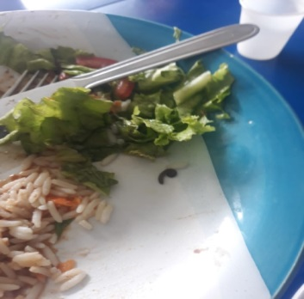
Perigos Biológicos: vírus, bactérias, protozoários e fungos.
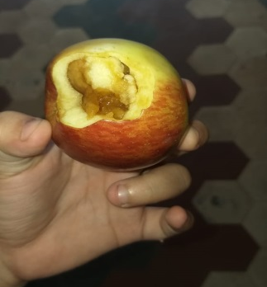

6 – CONTAMINAÇÃO CRUZADA
Ocorre quando os agentes infectantes passam de um alimento para outro através de: um objeto (facas, picadores, equipamentos como geladeira e freezer e utensílios); uma superfície (bancadas de trabalho, recipientes, tábua de corte) e mão do manipulador.
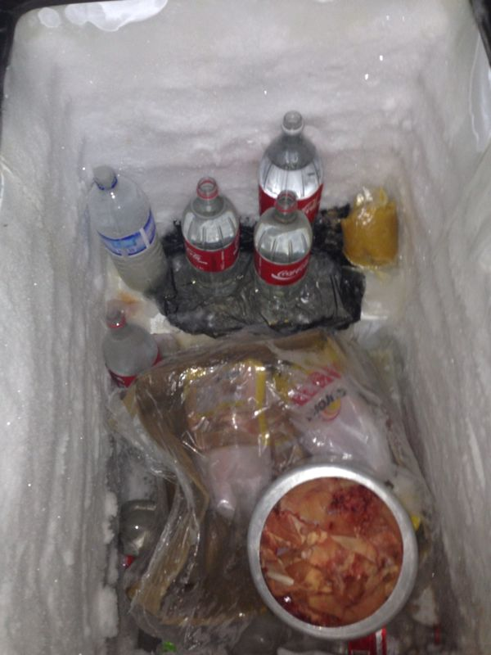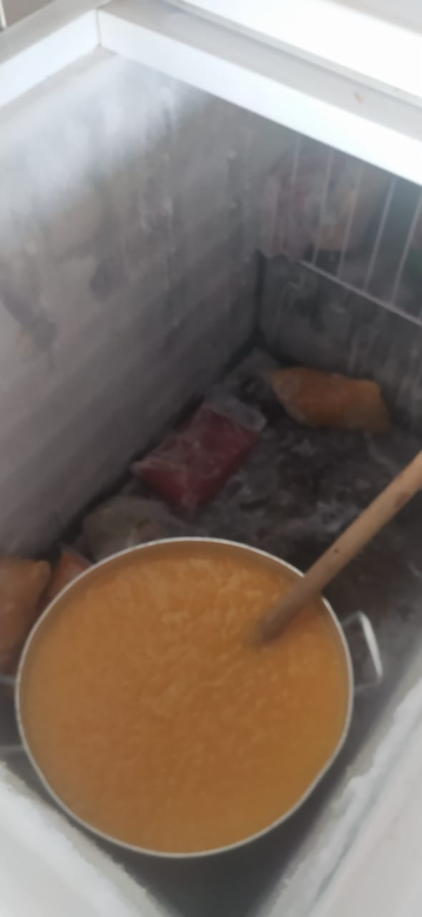

COMO EVITAR A CONTAMINAÇÃO CRUZADA
- Separar carnes, peixes e frangos crus de outros alimentos;
- Manipular alimentos crus e cozidos utilizando utensílios, como facas ou tábuas de corte independentes;
- Guardar os alimentos em embalagens ou recipientes fechados para evitar contato entre crus;
- Não utilizar o mesmo espaço onde estão sendo pré-preparados alimentos crus (ex: proteínas), para fazer qualquer preparação;
- Lavar bem as mãos sempre que necessário.

7 - CUIDADOS HIGIÊNICO-SANITÁRIOS DO AMBIENTE

EQUIPAMENTOS E UTENSÍLIOS/ TALHERES, LOUÇAS, PANELAS, TÁBUAS DE CORTE, ENTRE OUTROS.
A higienização deve ser feita todas as vezes que forem utilizados: ✓
Retirar o excesso de sujidade e/ou recolher os resíduos; ✓
Lavar com água e detergente neutro; ✓
Se necessário, deixar de molho em solução com o detergente neutro; ✓
Enxaguar bem com água corrente; ✓
Borrifar álcool 70%; ✓
Secar naturalmente, é importante não deixar os utensílios abafados, pois podem ser fonte de proliferação de fungos e bactérias; ✓
Os utensílios direcionados ao aluno (kit do aluno) devem ser armazenados em armário fechado, em bom estado de conservação, ou em vasilhames cobertos com tule (não perfurar o tule, ele por si só permite a ventilação necessária). ✓
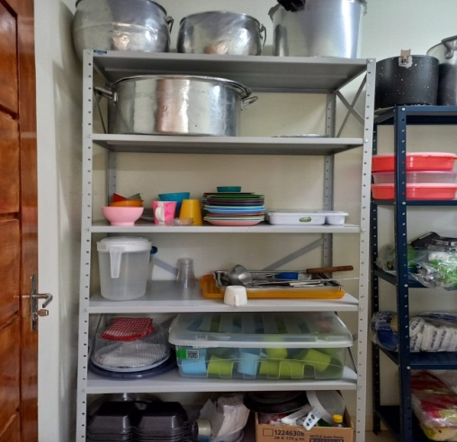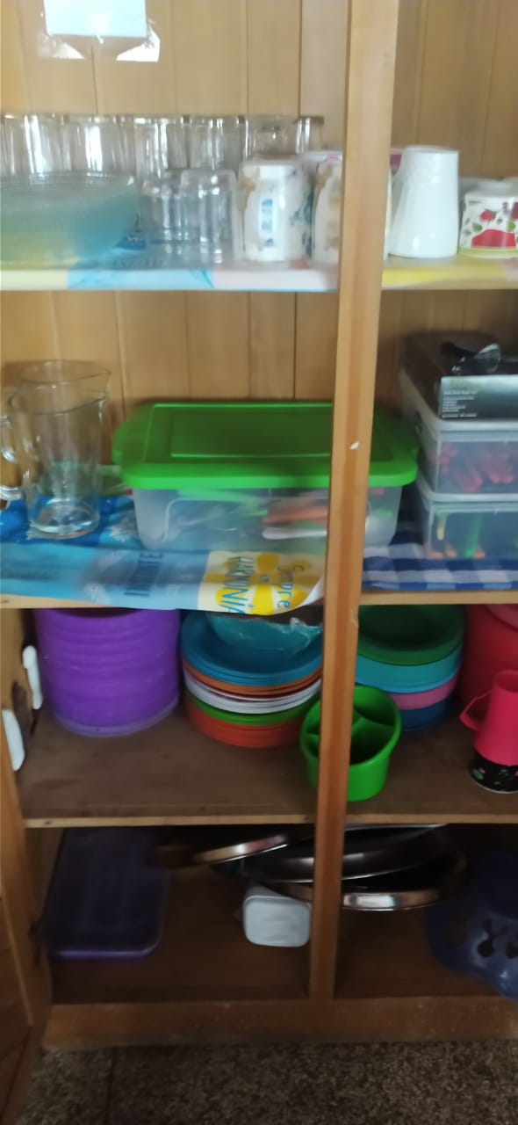

GELADEIRA, FREEZER E BEBEDOURO
Higienização semanal: ✓
Retirar todo produto existente na geladeira e/ou freezer e armazenar em uma caixa de isopor contendo pedras de gelo; ✓
Utilizar, primeiramente, esponja e sabão para limpeza interna e externa; ✓
Passar um pano úmido para retirar o excesso de sabão existente; ✓
No caso do bebedouro, encher com água potável e deixar esvaziar até que esteja totalmente limpo.✓
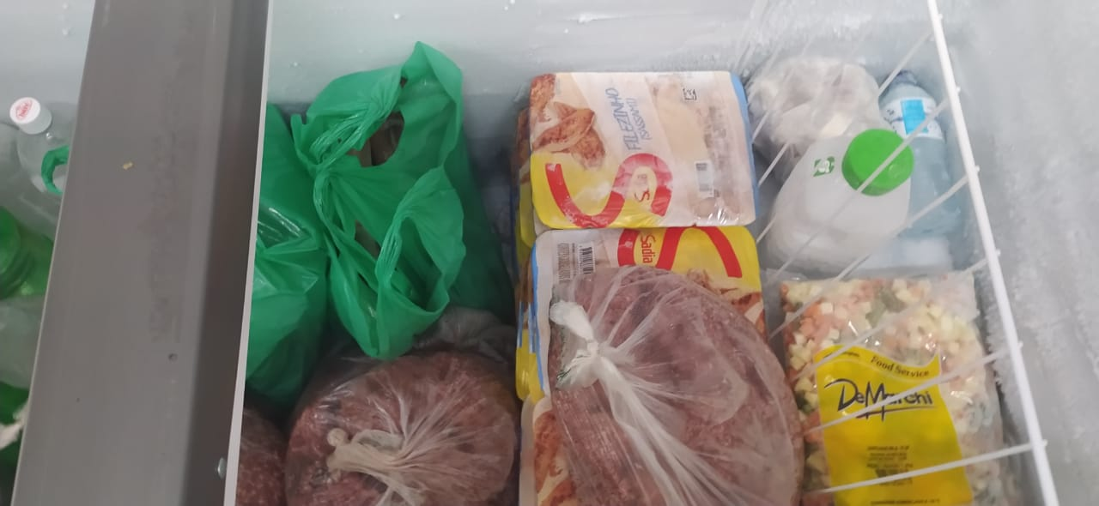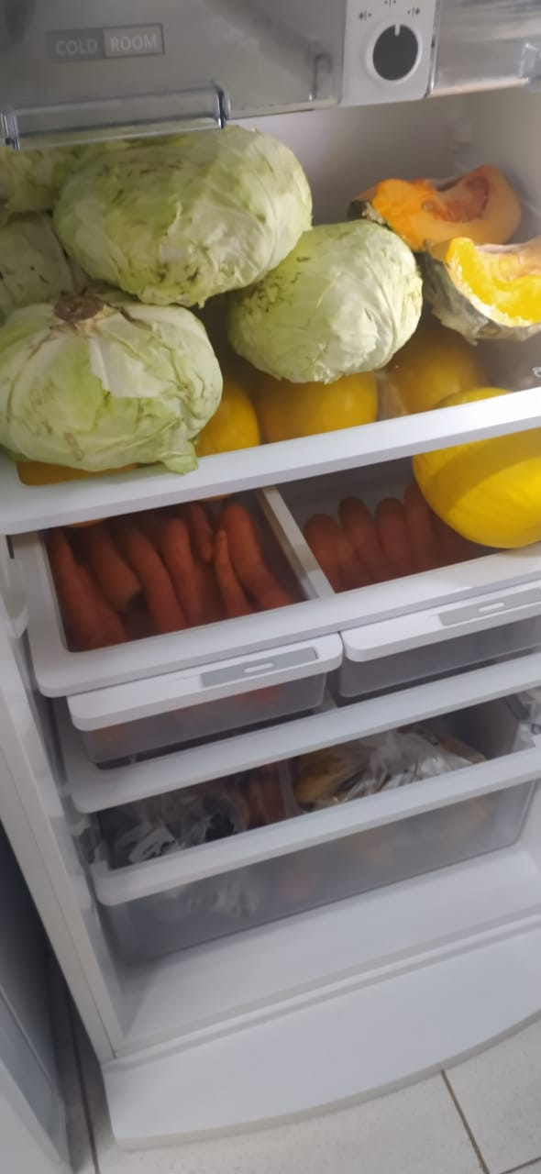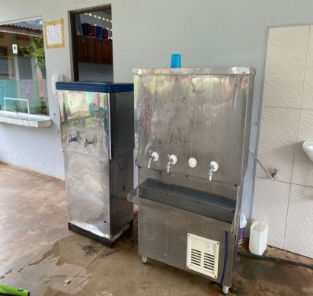

8 - BOAS PRÁTICAS NO MANUSEIO DE ALIMENTOS
RECEPÇÃO DO ALIMENTO
Observar a integridade da embalagem. Não receber alimentos deteriorados, com embalagens amassadas, rompidas, com mau cheiro e prazos de validade vencidos; checar a origem dos produtos de acordo com os órgãos reguladores.

ARMAZENAMENTO
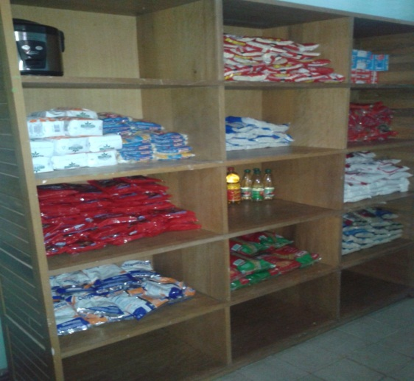
A área deve possuir superfícies lisas que permitam uma fácil limpeza e ter ventilação adequada, de forma a prevenir o desenvolvimento de bolores e odores;
As substâncias químicas (detergentes, desinfetantes e outros) devem ser guardadas em áreas separadas;
Os alimentos não devem ser armazenados diretamente no chão e sim em prateleiras afastadas 10 cm da parede;
Janelas devem estar protegidas com telas e rodapés das portas com proteção;
Colocar os produtos na ordem “primeiro que entra, primeiro que sai”;
Fazer controle dos produtos contidos em estoque, de entrada e saída destes. Este processo evita desperdícios.
CUIDADOS NO ARMAZENAMENTO A FRIO
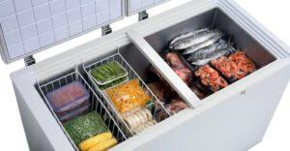
- Manter os alimentos embalados;
- Evitar contaminação cruzada;
- Verificar o bom funcionamento do equipamento e mantê-lo limpo.
PRÉ-PREPARO
- COMO DEVE SER O DESCONGELAMENTO?
IDEAL: deve ser realizado retirando a proteína do freezer no dia anterior e armazenando na geladeira, ou direto no fogo (cozimento, fritura ou chapa);
EM CASO DE EMERGÊNCIA: em água corrente com a embalagem íntegra ou em temperatura ambiente controlando o tempo.
- HIGIENE DE LEGUMES, VERDURAS E FRUTAS
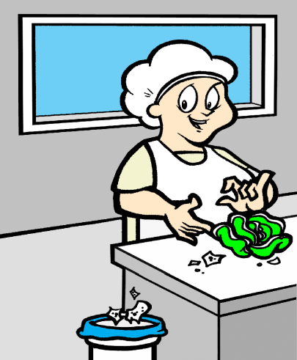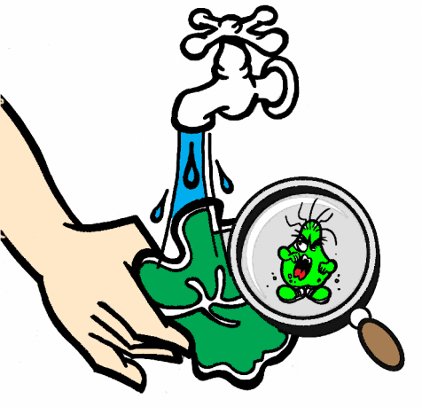
Retirar as partes deterioradas Lavar folha a folha ou um a um em água corrente
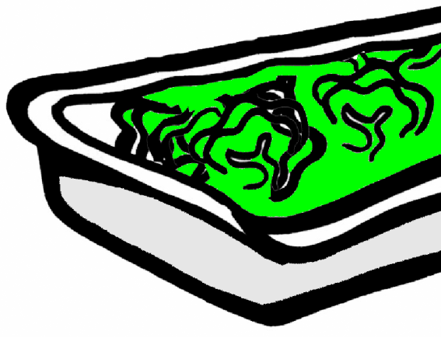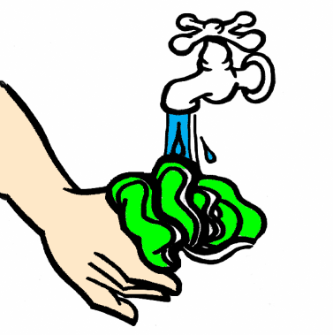
Desinfetar em solução clorada por 15 minutos Enxaguar em água corrente
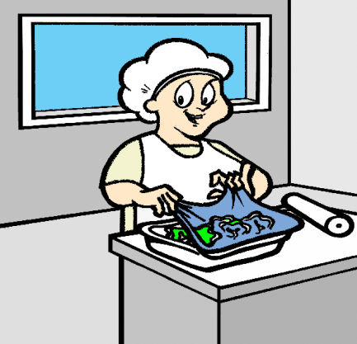
Armazenar em vasilhas limpas e cobrir corretamente
O QUE PODE ACONTECER QUANDO NÃO HIGIENIZAMOS AS HORTALIÇAS E FRUTAS DA FORMA CORRETA?

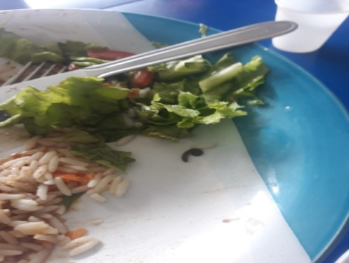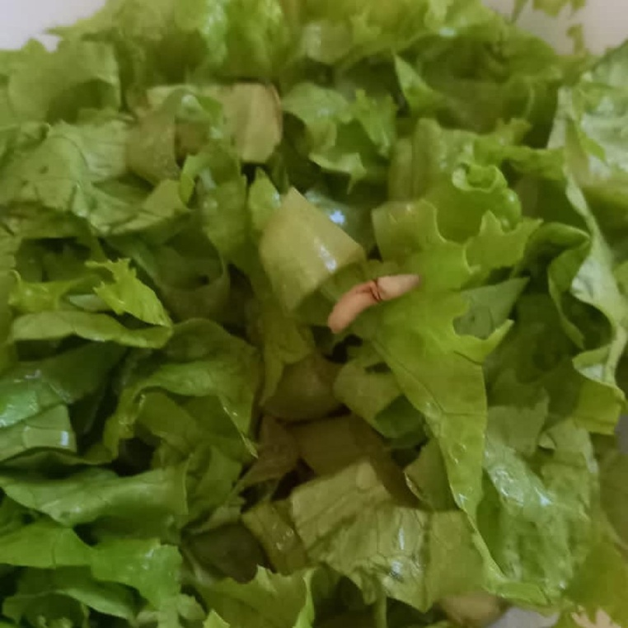

DISTRIBUIÇÃO DOS ALIMENTOS
Servir os alimentos no momento do consumo;
Em caso de alimentos quentes, mantê-los aquecidos durante todo o período;
Usar toucas para realizar a atividade, mesmo que a preparação já tenha saído da Área de Produção; evite conversar em cima do alimento durante a distribuição;
Deixe a área das mesas e cadeiras bem limpa e organizada;
Procure diminuir ao máximo o tempo entre o preparo e a distribuição dos alimentos; Preparações quentes devem ser mantidas a pelo menos 60°C por até 6 horas. Preparações frias devem ser mantidas em 5°C ou menos (refrigerador).



